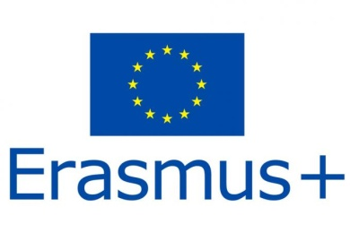

Formularz zgłoszeniowy udziału
w projekcie „Praktyka czyni mistrza”
Projekt Erasmus+ o numerze 2019-1-PL01-KA101-062012 i tytule „Praktyka czyni mistrza” realizowany przy wsparciu finansowym Komisji Europejskiej w ramach akcji MOBILNOŚĆ KADRY EDUKACJIJ SZKOLNEJ PROGRAMU ERASMUS+.

1. Imię i nazwisko …………………………………………………………………………………………
2. Data urodzenia …………………………………………………………………………………………
3. Adres zameldowania …………………………………………………………………………………………
4. Stanowisko …………………………………………………………………………………………
5. Numer telefonu kontaktowego …………………………………………………………………………………………
6. Adres e-mail

…………………………………………………………………………………………
7. Stopień znajomości języka angielskiego:
a) podstawowy,
b) średniozaawansowany,
c) zaawansowany

